YWSC-1164-2014/00

2015-01-01实施

2014-10-08发布

上海市无线电管理局 发布



无线电发射设备进关核准

业务手册

目 录

前 言 I

1 适用范围 1

2 审批基础 1

2.1 事项名称和代码 1

2.2 办理依据 1

2.3 办理机构 3

2.4 审批数量 4

2.5 专业规划 4

2.6 审批人员 4

2.7 审批条件 4

2.8 审批决定的附加规定 5

2.9 审批证件 5

2.10 审批期限 5

2.11 审批服务 5

2.12 监督检查 5

2.13 审批收费 9

3 审批咨询 9

3.1 业务描述 9

3.2 咨询岗位的职责和权限 9

3.3 咨询途径 9

3.4 咨询工作程序 10

3.5 咨询资料库 10

3.6 咨询文书 10

3.7 反馈期限 10

4 审批办理 10

4.1 新办 10

4.2 配套制度 21

5 监督检查 25

5.1 实地检查 25

附录１　法律文书

申请与受理类

1-1 无线电发射设备进关申报表 31

1-2 《无线电业务受理单》 32

1-3 《无线电业务申请不予受理告知单》 34

审查与决定类

2-1 《上海市无线电管理局准予行政许可决定书》 37

2-2 《上海市无线电管理局不予行政许可决定书》 38

2-3 《送达回证》 39

2-4 《上海市无线电管理局发文稿》 40

2-5 《行政许可内部审核流转单》 41

2-6 《注销行政许可/审批决定书》 42

2-7 《撤销行政许可/审批决定书》 43

监督检查类

3-1 《上海市无线电管理局行政处罚决定书》 44

3-2 《上海市无线电管理局现场检查笔录》 45

3-3 《上海市无线电管理局责令改正通知书》 50

内部流程图

1-1 审批办理 51

1-2 监督检查（实地检查） 52

外部流程图

2-1 审批办理 53

2-2 监督检查（实地检查） 54

前 言

本业务手册首次发布。

无线电发射设备进关核准

业务手册

1. 适用范围

本业务手册规定了无线电发射设备进关核准的审批基础，以及审批咨询、审批办理的各项工作程序和作业要求。

本业务手册适用于无线电发射设备进关核准的审批咨询，以及新办等审批办理事项和实地检查等监督检查措施。

1. 审批基础
2. 事项名称和代码

无线电发射设备进关核准，代码：1164

分项名称：新办、配套制度（依职权撤销、依职权注销）。

1. 办理依据

《中华人民共和国无线电管理条例》第二十九条：进口的无线电发射设备，其工作频率、频段和有关技术指标应当符合国家有关无线电管理的规定，并报国家无线电管理机构或者省、自治区、直辖市无线电管理机构核准。

《进口无线电发射设备的管理规定》第八条规定：进口无线电发射设备按以下程序办理进口审查手续：

（一）进口单位在向国家及地区、部门机电产品进口管理机构申报《机电产品进口申请表》前，应将该申请表及有关技术资料报国家无委办公室或所在省、自治区、直辖市无线电管理委员会办公室及其委托的派出机构（以下简称当地无委办公室）审核。国家或当地无委办公室对领有《无线电发射设备型号核准证》的设备，在《机电产品进口申请表》内签署审核意见。

（二）国家及地区、部门机电设备进口管理机构在受理进口无线电发射设备申请时，将国家或当地无委办公室的审核意见作为办理进口手续的依据，并核发《机电产品进口证明》或《机电产品进口登记表》。进口单位方可对外签定进口合同。

（三）根据对外贸易经济合作部（以下简称外经贸部）有关承担、代理进口项目的规定，进口单位须到外经贸部办理进口项目的有效登记手续。所签的技术、设备进口合同报外经贸部和其授权部门审批后生效。

（四）若出口无线电发射设备的国家政府要求我国政府出具《最终用户和最终用途说明》，进口单位根据有关规定到外经贸部办理手续，并须附有与进口设备一致的《无线电发射设备型号核准证》。

（五）在设备入关前，进口单位应填写《无线电设备进关申请表》，并附有《机电产品进口证明》或《机电产品进口登记表》及进口合同报国家或当地无委办公室审核同意后，核发给进口单位《无线电设备进关审查批件》第一联。当地无委办公室核发《无线电设备进关审查批件》的第二联报国家无委办公室备案。

（六）各海关根据《机电产品进口证明》或《机电产品进口登记表》和《无线电设备进关审查批件》第一联放行。对于分批到货的设备，予以依次核销。

《进口无线电发射设备的管理规定》第十条：办理无线电发射设备进口审查及核发《无线电设备进关审查批件》权限如下：

（一）中央国家机关（含直属单位）及其批准、组建的中外合作经营企业、中外合资经营企业及外资企业，全国范围或跨省组建的企业集团、公司进口无线电发射设备，由国家无委办公室负责办理。设在北京地区以外的上述单位，也可由所在省、自治区、直辖市无办公室负责办理。

（二）地方各单位及由地方政府批准、组建的中外合作经营企业、中外合资经营企业及外资企业进口无线电发射设备，由所在省、自治区、直辖市无委办公室或其委托的派出机构负责办理。

《进口无线电发射设备的管理规定》第十二条：为科技交流活动需临时展示从国外带入的无线电发射设备样机或为体育比赛等项活动需临时使用从国外带入的无线电发射设备，且活动结束后设备复运出境，可不办理《无线电发射设备型号核准证》，但应由国家或当地无委办公室核发《无线电设备进关审查批件》并由海关办理监管手续。

1. 办理机构
2. 办理机构名称和权限：上海市无线电管理局，根据《中华人民共和国无线电管理条例》有权对境外携带或者运载无线电发射设备进关的核准申请进行审批。上海市无线电管理局台站管理处，负责对境外携带或者运载无线电发射设备进关的核准申请的申请材料进行审核及审批。
3. 审批内容：无线电发射设备进关核准。
4. 法律效力：取得《上海市无线电管理局准予行政许可决定书》后，方可从海关进口核准的无线电发射设备。
5. 审批对象：申请无线电发射设备进关核准的机关、企事业单位、社会团体、其他组织或自然人。
6. 审批数量

无审批数量限制。

1. 专业规划
2. 业务描述

无。

1. 规划文本

无。

1. 规划图纸

无。

1. 规划表格

无。

1. 审批人员

审批人员应具有相应的无线电法律知识和无线电专业知识，熟悉《中华人民共和国无线电管理条例》、《上海市无线电管理办法》等法律、法规。

1. 审批条件

2.7.1 新办

2.7.1.1 准予批准的条件

1. 申请人提出无线电发射设备进关核准的申请；
2. 进口的无线电发射设备，其工作频率、频段和有关技术指标应当符合国家有关无线电管理的规定。
3. 审批决定的附加规定

无附加规定。

1. 审批证件

审批证件为《上海市无线电管理局准予行政许可决定书》(证件样本见附录1 2-1)，证件有效期根据设备进关情况核定。

1. 审批期限

受理期限：材料符合要求的，当场受理。材料不符合条件的，当场退回材料并一次性告知需补正的全部内容。

办理期限：10个工作日。

1. 审批服务

本局提供的审批服务有：

窗口服务。申请人需要在星期一、三、五：上午9:00～11:00、下午13:30～16:30（法定节假日除外）至上海市无线电管理局业务受理中心（上海市徐汇区淮海中路1329号21楼）办理相关手续。

1. 监督检查
2. 业务描述

监督检查包括对申请无线电发射设备进关核准的申请人从事无线电设备进关审批活动，以及未经无线电发射设备进关核准审批而擅自进行无线电发射设备进关的行为实施监督检查及其处理。

1. 依据

《中华人民共和国行政许可法》第六十一条：行政机关应当建立健全监督制度，通过核查反映被许可人从事行政许可事项活动情况的有关材料，履行监督责任。

行政机关依法对被许可人从事行政许可事项的活动进行监督检查时，应当将监督检查的情况和处理结果予以记录，由监督检查人员签字后归档。公众有权查阅行政机关监督检查记录。

行政机关应当创造条件，实现与被许可人、其他有关行政机关的计算机档案系统互联，核查被许可人从事行政许可事项活动情况。

《中华人民共和国无线电管理条例》第四十三条：对有下列行为之一的单位和个人，国家无线电管理机构或者地方无线电管理机构可以根据具体情况给予警告、查封或者没收设备、没收非法所得的处罚；情节严重的，可以并处一千元以上、五千元以下的罚款或者吊销其电台执照：

（一）擅自设置、使用无线电台（站）的；

（二）违反本条例规定研制、生产、进口无线电发射设备的；

（三）干扰无线电业务的；

（四）随意变更核定项目，发送和接收与工作无关的信号的；

（五）不遵守频率管理的有关规定，擅自出租、转让频率的。

《无线电管理处罚规定》第六条：未经无线电管理机构或者国家无线电管理机构委托或者授权的机构批准，擅自设置、使用无线电台（站）的，给予查封或者没收设备，可以并处五千元以下的罚款或者吊销其电台执照。

违反无线电台（站）设置使用管理规定，有下列行为之一的，给予警告，可以并处一千元以下的罚款；情节严重的，予以查封或者没收设备，可以并处五千元以下的罚款：

（一）无线电台（站）虽经无线电管理机构批准设置、使用，但是未在规定时间内领取中华人民共和国无线电台执照的；

（二）无线电台（站）设置、使用手续不全或者已经失效，经督促，超过规定时限仍未办理正式手续的；

（三）船舶、机车、航空器上的制式电台未按照规定领取中华人民共和国无线电台执照或者到无线电管理机构注册登记的；

（四）业余无线电台未按照规定办理设台审批手续或者手续不全的；

（五）违反电台呼号管理规定，编制、使用电台呼号的；

（六）违反电台执照管理规定，转借、涂改、伪造电台执照或者使用作废电台执照的；

（七）紧急情况下动用未经批准的电台，未及时报告的；

（八）无线电台停用或者撤销后，未在规定时间内办理有关手续的；

（九）销售单位进行实效发射试验，未办理临时手续的。

《无线电管理监督检查办法》第十二条无线电管理检查员应对下列情况进行监督检查：

（一）设置使用无线电台（站）的单位和个人执行《条例》、规章及其他法规性文件或地方性规定的情况；

（二）研制、生产、进口无线电设备的单位和个人执行《条例》等规范性文件的情况；

（三）销售无线电设备的单位执行国家技术标准和质量管理法规及《条例》等规范性文件的情况；

（四）设置使用工科医等辐射无线电波的非无线电设备的情况；

（五）执行通规通纪的情况；

（六）其他与无线电管理工作有关的情况。

《上海市无线电管理办法》第二十五条：市无线电管理机构应当在法定的职责范围内履行管理监督职责，发现违法行为或者接到对违法行为的举报后，及时调查处理。

1. 权限

上海市无线电管理局负责无线电发射设备进关的监督检查，对未经设置审批擅自进行无线电发射设备进关的行为进行调查处理。

1. 监督检查内容
2. 是否取得《上海市无线电管理局准予行政许可决定书》；
3. 是否按照《上海市无线电管理局准予行政许可决定书》核定的相关内容使用。
4. 措施
5. 进行现场检查、取证；
6. 要求当事人提供有关材料和文件；
7. 询问当事人和证人，作出记录；
8. 依法制止不法行为，并采取防止造成进一步损害的处理措施。
9. 方式

上海市无线电管理局根据专项整治等具体要求开展实地检查。

1. 审批收费

本审批事项不收费。

1. 审批咨询
2. 业务描述

针对申请人在无线电发射设备型号进关核准过程中产生的程序、办事依据等相关咨询，上海市无线电管理局接待咨询人员将进行及时答复。

1. 咨询岗位的职责和权限

上海市无线电管理局业务受理中心接待咨询人员针对申请人申请无线电发射设备型号进关核准过程中的相关咨询进行答复，举止文明、服务到位地回答申请人的相关咨询。

1. 咨询途径
2. 窗口咨询

上海市徐汇区淮海中路1329号21楼。

1. 电话咨询

（021）64456669。

1. 网上咨询

上海市无线电管理局网站网址：[http://www.shrc.gov.cn](http://www.shrc.gov.cn/)。

1. 信函咨询

上海市无线电管理局业务受理中心。

通信地址：上海市徐汇区淮海中路1329号21楼。

邮政编码：200031。

1. 咨询工作程序

上海市无线电管理局业务受理中心对于已在咨询资料库中的问题，应当当场予以答复。

对于未列入咨询资料库中的问题，将该问题上报台站管理处后拟定答复口径再予以答复。

1. 咨询资料库

上海市无线电管理局业务受理中心对申请人重点咨询的问题进行汇总分析，明确统一、标准的答案，建立咨询资料库。

1. 咨询文书

对于书面咨询，上海市无线电管理局业务受理中心应提供申请人《上海市无线电管理局关于XXX咨询答复的函》。

1. 反馈期限

a) 窗口咨询：对在咨询资料库中的咨询问题当场答复，未列入咨询资料库中的咨询问题5个工作日内答复。

b) 电话咨询：对在咨询资料库中的咨询问题当场答复，未列入咨询资料库中的咨询问题5个工作日内答复。

c) 网上咨询：5个工作日内答复。

d) 信函咨询：5个工作日内答复。

1. 审批办理
2. 新办
3. 业务描述

申请无线电发射设备进关核准的申请人，申请办理《上海市无线电管理局准予行政许可决定书》。

首次申请采用一般程序的办理方式。

1. 一般程序
2. 申请
3. 申请人条件

依法设立并领取组织机构代码证的机关、企事业单位、社会团体、其他组织或符合法律规定持有合法证件的自然人。

1. 行政审批申请材料目录

表1行政审批材料目录（申请无线电发射设备进关核准的）

|  |  |  |  |  |  |
| --- | --- | --- | --- | --- | --- |
| 序号 | 提交材料名称 | 原件/  复印件 | 份数 | 纸质/  电子文件 | 要求 |
| 1 | 无线电发射设备进关的申请函 | 原件 | 1 | 纸质 | 包括：事由、用途，临时进关的还需注明退关期限；  申请人签名、申请单位加盖公章 |
| 2 | 《无线电设备进关申报表》 | 原件 | 1 | 纸质 | 申请单位加盖公章 |
| 3 | 《中华人民共和国组织机构代码证》（单位申请的） | 复印件 | 1 | 纸质 |  |
| 4 | 身份证或护照（个人申请的） | 复印件 | 1 | 纸质 |  |
| 5 | 进关设备的提货单或运单或合同（提供至少一项） | 复印件 | 1 | 纸质 | 货物与申请表上需一致 |
| 6 | 进关无线电设备的《无线电发射设备型号核准证》（临时进关无需提供） | 复印件 | 1 | 纸质 | 中华人民共和国工业与信息化部核发 |
| 7 | 《进口许可证》（临时进关无需提供） | 复印件 | 1 | 纸质 | 中华人民共和国商务部核发 |
| 8 | 《企业法人营业执照》副本（进出口业务许可）和进口单位委托代理协议书（委托进口代理商申请的） | 复印件 | 1 | 纸质 | 申请单位加盖公章；  营业执照需包含进出口业务许可 |
| 9 | 相关主管部门开具的证明材料（进关无线电广播电视或用于航空器的无线电发射设备的） | 复印件 | 1 | 纸质 | 中华人民共和国国家新闻出版广电总局核发进关无线电广播电视证明；  中国民用航空局核发用于航空器的无线电发射设备证明 |

注：临时进关指为科技交流活动、体育比赛、型号核准等事项需临时使用从国外进口无线电发射设备。临时进关需在3个月内出关。

1. 申请人可通过窗口提交申请材料

窗口地址：上海市徐汇区淮海中路1329号21楼。

邮编：200031。

接收时间：星期一、三、五 上午9:00～11:00 下午13:30～16:30（法定节假日除外）。

1. 申请文书

《无线电发射设备进关申报表》（附录1 1-1）。

1. 受理
2. 受理岗位的职责和权限

申请人提交申请材料，上海市无线电管理局应对材料是否齐全或符合法定形式等进行审核，并作出相应的处理。

1. 受理范围

境外携带或运载无线电发射设备从本市进关的核准申请。

1. 收件条件

境外携带或运载无线电发射设备从本市进关的核准申请，申请材料齐全且符合法定形式的。

1. 收件程序

上海市无线电管理局对材料进行审核后收件。

1. 受理条件

申请材料符合本业务手册行政审批申请材料目录（见4.1.2.1.2，表1）的予以受理。

1. 受理程序

上海市无线电管理局对申请人的材料严格按照本手册规定的条件进行审核，并根据下列情况分别做出处理：

1. 申请材料齐全，符合法定形式的，上海市无线电管理局应予受理；
2. 申请材料不齐全或不符合法定形式的，上海市无线电管理局应依法一次性告知申请人补正。
3. 受理送达

送达方式：直接送达。

送达程序：上海市无线电管理局向申请人当场送达《无线电业务受理单》。

1. 受理时限

材料齐全的，当场受理。

1. 受理文书
2. 《无线电业务受理单》（附录1 1-2）；
3. 《无线电业务申请不予受理告知单》（附录1 1-3）。
4. 受理件移送程序

上海市无线电业务受理中心对符合受理条件的材料，应当于当日内移交台站管理处审查。

1. 审查与决定
2. 业务描述

上海市无线电管理局按照一般程序对无线电发射设备进关核准

进行审查。由台站管理处经办人员对申请材料进行审查，台站管理处处长负责对经办人员提交的审查意见进行审核。局领导负责对进关核准准予行政许可或不予行政许可作出《上海市无线电管理局准予行政许可决定书》或《上海市无线电管理局不予行政许可决定书》的最终决定。

1. 经办人审查
2. 经办人审查岗位的职责和权限

台站管理处经办人按照《行政审批申请材料目录》对材料进行审查，并作出准予行政许可或不予行政许可的建议，完成《上海市无线电管理局准予行政许可决定书》或《上海市无线电管理局不予行政许可决定书》的文稿，报台站管理处处长审查。

1. 经办人审查范围

经办人应按照法律、法规、规章的规定，对申请人提交的无线电发射设备进关核准申请材料进行审查。

1. 经办人审查量化表

|  |  |  |  |  |
| --- | --- | --- | --- | --- |
| 序号 | 审查内容 | 判定标准 | 审查要求 | 审查方法 |
| 1 | 无线电发射设备进关的申请函 | 正确完整，通过  不正确或不完整，不通过 | 内容需填写正确且完整 | 书面审查 |
| 2 | 《无线电设备进关申报表》 | 正确完整，通过  不正确或不完整，不通过 | 内容需填写正确且完整 | 书面审查 |
| 3 | 组织机构代码证、身份证复印件 | 清晰，通过  不清晰，不通过 | 复印需清晰 | 书面审查 |
| 4 | 进关设备的提货单或运单或合同 | 一致，通过  不一致，不通过 | 需具备至少一项；  货物与申请表上需一致 | 书面审查 |
| 5 | 《无线电发射设备型号核准证》 | 具备，通过  不具备，不通过 | 需具备（临时进关无需提供） | 书面审查 |
| 6 | 《进口许可证》 | 具备，通过  不具备，不通过 | 需具备（临时进关无需提供） | 书面审查 |
| 7 | 《企业法人营业执照》副本和进口单位委托代理协议书 | 具备，通过  不具备，不通过 | 委托进口代理商申请的需具备，营业执照需包含进出口业务许可 | 书面审查 |
| 8 | 相关主管部门开具的证明材料 | 具备，通过  不具备，不通过 | 中华人民共和国国家新闻出版广电总局核发进关无线电广播电视证明；中国民用航空局核发用于航空器的无线电发射设备证明 | 书面审查 |

1. 经办人审查结论确定

提出审查意见：全部通过，准予行政许可；有一项不通过，不予行政许可。

1. 审查程序

经办人根据本手册行政许可事项规定条件进行审查，提出审查意见及理由，报台站管理处处长审核。

1. 期限

受理之日起7个工作日内提出审查意见。

1. 文书
2. 《上海市无线电管理局发文稿》（附录1 2-4）；
3. 《行政许可内部审核流转单》（附录1 2-5）。
4. 审查处室负责人审查
5. 岗位职责和权限

台站管理处处长负责对申请人提交的申请材料进行复核并对经办人提出的审查意见作出同意与否的意见。

1. 审查内容

对经办人审查量化表的内容进行逐一复核，对行政许可文书进行审查。

1. 审查方式

书面审查。

1. 审查结论确定

做出同意或不同意经办人的审查意见。不同意的，说明理由。

1. 审查程序

台站管理处处长对申请材料和经办人的审查量化表的内容进行复核审查，若没有不同意见，则同意经办人的审查意见并签署“同意”，按规定进入下阶段审查；若审查发现经办人的审查有误或不同意经办人的审查意见的，说明理由，退回经办人重新审查。

1. 期限

1个工作日。

1. 文书

《行政许可内部审核流转单》（附录1 2-5）。

1. 决定
2. 岗位职责和权限

局领导对无线电发射设备进关核准准予行政许可或不予行政许可作出《上海市无线电管理局准予行政许可决定书》或《上海市无线电管理局不予行政许可决定书》的最终决定。

1. 审查内容

对《上海市无线电管理局发文稿》上已签署意见的无线电发射设备进关核准行政许可进行最终审查，主要审查内容为该行政许可是否符合国家法律、法规，上海市无线电管理局的内部审查是否符合规定的程序。

1. 决定结论确定

决定是否同意《上海市无线电管理局发文稿》上已签署意见的无线电发射设备进关核准行政许可，不同意的说明理由。

1. 审查方式

书面审查。

1. 决定环节实质性审查的数量

无数量限制。

1. 程序

根据对《上海市无线电管理局发文稿》上提交的审查意见进行审查，同意，做出决定。不同意，退回材料。

1. 期限

2个工作日。

1. 文书
2. 《上海市无线电管理局发文稿》（附录1 2-4）；
3. 《行政许可内部审核流转单》（附录1 2-5）。
4. 证件制作与送达
5. 业务描述

根据行政许可决定制作《上海市无线电管理局准予行政许可决定书》或《上海市无线电管理局不予行政许可决定书》，并送达申请人。

1. 证件制作与送达岗位职责和权限

上海市无线电管理局根据行政许可决定制作《上海市无线电管理局准予行政许可决定书》或《上海市无线电管理局不予行政许可决定书》送达申请人，并要求申请人在《送达回证》上签字。

1. 证件制作程序

上海市无线电管理局台站管理处拟定《上海市无线电管理局发文稿》经各级领导同意后，办公室审核制作《上海市无线电管理局准予行政许可决定书》或《上海市无线电管理局不予行政许可决定书》。

1. 送达方式

直接送达。

1. 无法送达的处理

无。

1. 证件送达内容

《上海市无线电管理局准予行政许可决定书》（附录1 2-1）或《上海市无线电管理局不予行政许可决定书》（附录1 2-2）。

1. 证件送达程序

上海市无线电管理局业务受理中心通知申请人领取《上海市无线电管理局准予行政许可决定书》或《上海市无线电管理局不予行政许可决定书》。领取时，要求申请人在《送达回证》上签字。

1. 证件制作与送达期限

证件制作期限：做出行政许可决定起1个工作日内完成证件或者文书的制作。

证件送达期限：做出行政许可决定起10个工作日内完成证件或文书送达。

做出不予行政许可决定起5个工作日内完成《上海市无线电管理局不予行政许可决定书》送达。

1. 文书
2. 《上海市无线电管理局准予行政许可决定书》（附录1 2-1）或《上海市无线电管理局不予行政许可决定书》（附录1 2-2）；
3. 《送达回证》（附录1 2-3）。
4. 材料归档的内容和要求

上海市无线管理局将申请材料、《上海市无线电管理局准予行政许可决定书》或《上海市无线电管理局不予行政许可决定书》、《送达回证》归档。

1. 归档期限

送达之日起10个工作日内归集相关档案材料，每年按要求集中归档。

1. 决定公开
2. 决定公开方式

电话公开（021）64456669。

1. 岗位职责和权限

做出准予行政许可决定后，上海市无线电管理局业务受理中心将接受电话查询审批结果。

1. 公开内容

行政许可决定书的文书编号、单位名称、发证日期、有效期限。

1. 期限

做出决定之日起的5个工作日内。

1. 文书

无。

1. 配套制度
2. 依职权注销
3. 业务描述

依职权注销是指上海市无线电管理局根据《中华人民共和国行政许可法》的相关规定，依据职权注销无线电发射设备进关核准的监管方式。

1. 依职权注销依据

《中华人民共和国行政许可法》第七十条：有下列情形之一的，行政机关应当依法办理有关行政许可的注销手续：

（一）行政许可有效期届满未延续的；

（二）赋予公民特定资格的行政许可，该公民死亡或者丧失行为能力的；

（三）法人或者其他组织依法终止的；

（四）行政许可依法被撤销、撤回，或者行政许可证件依法被吊销的；

（五）因不可抗力导致行政许可事项无法实施的；

（六）法律、法规规定的应当注销行政许可的其他情形。

1. 依职权注销权限分工

上海市无线电管理局可以实施依职权注销无线电发射设备进关核准。

1. 依职权注销情形
2. 机关、企事业单位、社会团体或其他组织依法终止的；
3. 行政许可依法被撤销、撤回，或者行政许可证件依法被吊销的；
4. 因不可抗力导致行政许可事项无法实施的；
5. 法律、法规规定的应当注销行政许可的其他情形。
6. 依职权注销审核结论确定

经调查取证确定具有4.2.1.4情形的。

1. 依职权注销启动条件

有依职权注销情形的实时启动。

1. 依职权注销程序

经调查取证发现具有4.2.1.4情形的，决定注销《上海市无线电管理局准予行政许可决定书》的，应当制作《注销行政许可/审批决定书》向当事人送达。

1. 依职权注销文书

《注销行政许可/审批决定书》（附录1 2-6）。

1. 材料归档内容和要求

注销后10个工作日内完成归档。

1. 依职权撤销
2. 业务描述

依职权撤销是指上海市无线电管理局根据《中华人民共和国行政许可法》的相关规定，依据职权撤销无线电发射设备进关核准的监管方式。

1. 依职权撤销依据

《中华人民共和国行政许可法》第六十九条：有下列情形之一的，作出行政许可决定的行政机关或者其上级行政机关，根据利害关系人的请求或者依据职权，可以撤销行政许可：

（一）行政机关工作人员滥用职权、玩忽职守作出准予行政许可决定的；

（二）超越法定职权作出准予行政许可决定的；

（三）违反法定程序作出准予行政许可决定的；

（四）对不具备申请资格或者不符合法定条件的申请人准予行政许可的；

（五）依法可以撤销行政许可的其他情形。

被许可人以欺骗、贿赂等不正当手段取得行政许可的，应当予以撤销。

依照前两款的规定撤销行政许可，可能对公共利益造成重大损害的，不予撤销。

1. 依职权撤销权限分工

上海市无线电管理局可以实施依职权撤销无线电发射设备进关核准。

1. 依职权撤销情形
2. 工作人员滥用职权、玩忽职守作出准予行政许可决定的；
3. 超越法定职权作出准予行政许可决定的；
4. 违反法定程序作出准予行政许可决定的；
5. 对不具备申请资格或者不符合法定条件的申请人准予行政许可的；
6. 申请人以欺骗、贿赂等不正当手段取得行政许可的；
7. 依法可以撤销行政许可的其他情形。
8. 依职权撤销审核结论确定
9. 上海市无线电管理局经立案调查取证确认，行政相对人具有4.2.2.4情形的；
10. 监督检查中确定行政相对人具有4.2.2.4情形的。
11. 依职权撤销启动条件

监督检查中发现。

1. 依职权撤销程序

经监督检查中发现具有4.2.2.4情形的，决定撤销《上海市无线电管理局准予行政许可决定书》的，应当制作《撤销行政许可/审批决定书》向当事人送达。

1. 依职权撤销文书

《撤销行政许可/审批决定书》（附录1 2-7）。

1. 材料归档内容和要求

撤销后10个工作日内完成归档。

1. 监督检查

# 实地检查

1. 业务描述

上海市无线电管理局根据专项整治的要求，确定被检查人，并对其进行实地检查。

1. 依据

同2.12.2。

1. 权限

同2.12.3。

1. 责任人

上海市无线电管理局行政执法人员。

1. 岗位职责和权限

上海市无线电管理局行政执法人员负责对被检查人进行实地检查。

1. 检查承担机构

上海市无线电管理局。

1. 检查人员条件

监督检查人员应具有相应的无线电法律知识和无线电专业知识，熟悉《中华人民共和国无线电管理条例》、《上海市无线电管理办法》等法律、法规。

1. 检查对象确定标准

根据专项整治的要求；

1. 启动情形

上海市无线电管理局根据专项整治情况确定检查对象。

1. 检查量化表

|  |  |  |  |  |
| --- | --- | --- | --- | --- |
| 序号 | 审查内容 | 判定标准 | 审查要求 | 审查方法 |
| 1 | 《上海市无线电管理局准予行政许可决定书》 | 具备，通过  不具备，不通过 | 需具备 | 书面检查 |
| 2 | 按照无线电设备进关清单核查 | 一致，通过  不一致，不通过 | 需符合《上海市无线电管理局准予行政许可决定书》的核定内容 | 实地检查 |

1. 结论确定
2. 全部通过，检查合格；
3. 有一项不通过，检查不合格。
4. 检查报告

根据检查量化表出具检查报告。

1. 检查时间

全年内随机检查。

1. 检查计划

根据检查对象的确定标准拟定检查计划。

1. 检查通知

无。

1. 程序
2. 监督检查处在检查当日派两名执法人员及相关人员对检查地址进行现场检查，制作《上海市无线电管理局现场检查笔录》；
3. 根据需要，可以对被检查人进行约谈。
4. 结果处理
5. 结果处理权限分工

监督检查处经办人员对材料进行审查，监督检查处处长审核，报局领导决定。

1. 结果处理依据

同2.12.2。

1. 结果处理岗位的责任和权限

监督检查处根据实地情况开展检查。

1. 结果合格处理方式

检查合格的，对案卷材料进行归档。

1. 结果不合格处理方式
2. 结果不合格类别

实地检查不合格，应当要求责令改正，并视情况给予行政处罚。

1. 结果不合格处理裁量表

|  |  |  |  |  |
| --- | --- | --- | --- | --- |
| 序号 | 裁量内容 | 裁量要求 | 裁量方法 | 判定标准 |
| 1 | 有无《上海市无线电管理局行政许可决定书》 | 是否有行政许可决定书；  是否转借、涂改、伪造行政许可决定书或者使用作废行政许可决定书 | 对比历史违法违规记录 | 违法违规次数及改正情况 |
| 2 | 按照无线电设备进关清单核查 | 是否擅自进关无线电发射设备 | 对比历史违法违规记录 | 违法违规次数及改正情况 |

1. 结果不合格处理裁量结论确定
2. 不予处理
3. 不满十四周岁的人有违法行为的；
4. 精神病人在不能辨认或者不能控制自己行为的；
5. 违法行为轻微并及时纠正，没有造成严重后果的。
6. 从轻或减轻处理
7. 主动消除或者减轻违法行为危害后果的；
8. 受他人胁迫有违法行为的；
9. 配合上海市无线电管理局查处违法行为有立功表现的；
10. 其他依法从轻或者减轻行政处罚的。
11. 从重处理
12. 违法情节恶劣，造成严重后果的；
13. 经行政执法单位责令改正后，继续实施违法行为的；
14. 隐匿、销毁违法行为证据的；
15. 共同违法行为中起主要作用或者教唆、胁迫、诱骗他人实施违法行为的；
16. 多次实施违法行为的；
17. 对举报人、证人打击报复的；
18. 妨碍执法人员查处违法行为的。
19. 不接受检查处理方式

视为检查不合格。

1. 暂缓检查处理方式

无。

1. 结果处理程序
2. 结果合格处理程序

监督检查处经办人员实地检查合格的，对案卷材料进行归档。

1. 结果不合格处理程序
2. 对于违法行为轻微并能及时纠正的，由监督检查处上报上海市无线电管理局，上海市无线电管理局应当要求当事人责令改正。
3. 根据行政处罚法的相关规定，上海市无线电管理局认为确有应受行政处罚的违法行为，根据处罚的程序及情节轻重及具体情况，作出相应的行政处罚决定。
4. 处理结果送达

《上海市无线电管理局责令改正通知书》、《上海市无线电管理局行政处罚决定书》应当在载明日期之日起的7个工作日内送达当事人。

1. 处理跟踪程序

无。

1. 违法行为抄告程序

无。

1. 期限

自实地检查开始之日起的30个工作日内完成实地检查。

1. 文书
2. 《上海市无线电管理局责令改正通知书》（附录1 3-3）；
3. 《上海市无线电管理局行政处罚决定书》（附录1 3-1）；
4. 《上海市无线电管理局现场检查笔录》（附录1 3-2）。
5. 材料归档内容和要求

监督检查处归档保存实地检查的相关材料及检查结果。

1. 归档期限

检查结束后的30个工作日内。

**附　录**

附录１　法律文书

申请与受理类

1. 无线电发射设备进关申报表

无线电发射设备进关申报表

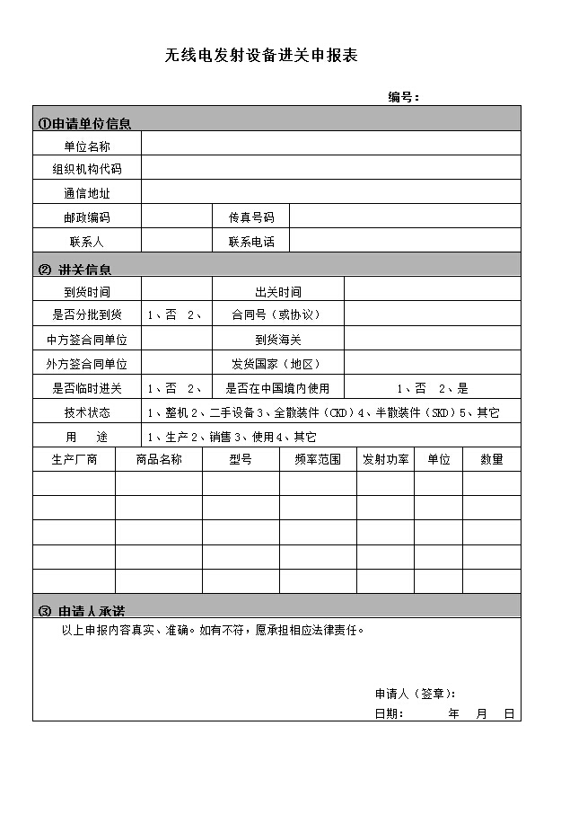

1. 《无线电业务受理单》第一联

无线电业务受理单

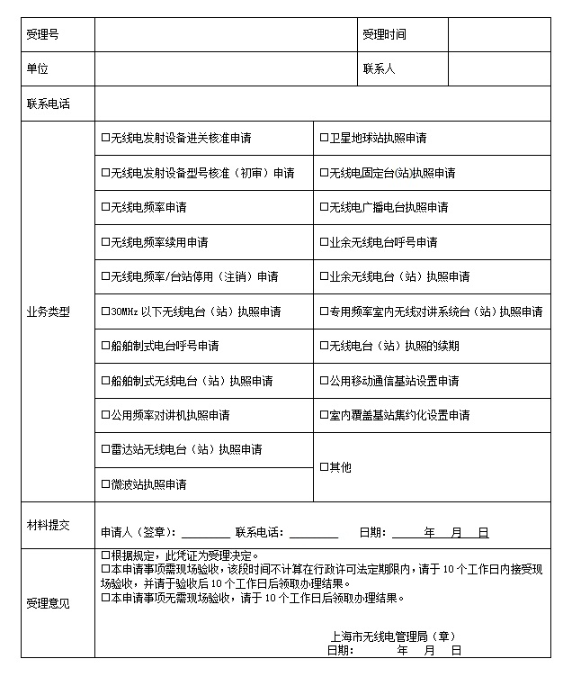

第一联 申请单位存联

（本文书为二联，第一联交申请单位，第二联存档）

《无线电业务受理单》第二联

无线电业务受理单

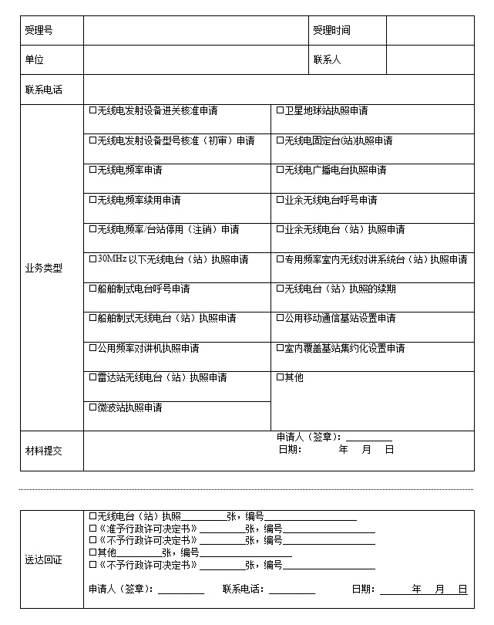

（本文书为二联，第一联交申请单位，第二联存档）

第二联 上海市无线电管理局存联

1. 《无线电业务申请不予受理告知单》第一联

无线电业务申请不予受理告知单

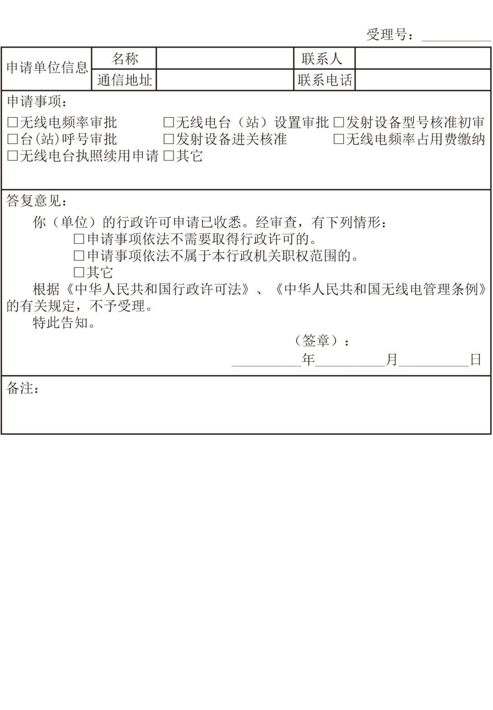

第一联 申请单位存联

（本文书为二联，第一联交申请单位，第二联存档）

《无线电业务申请不予受理告知单》第二联

无线电业务申请不予受理告知单



第二联 上海市无线电管理局存联

（本文书为二联，第一联交申请单位，第二联存档）

审查与决定类

1. 《上海市无线电管理局准予行政许可决定书》

上海市无线电管理局准予行政许可决定书

编号：__________

_______________于_____年_____月_____日向本机关提出的无线电发射设备（临时/长期）进关申请（受理号：_____）,经审查，符合《进口无线电发射设备的管理规定》第八条、第九条、第十条、第十一条、第十二条相关规定。根据《进口无线电发射设备的管理规定》，本机关决定：

同意（申请人姓名或名称）自_____（进口国）进口下列清单中的无线电设备，其合同号为_____，有效期至_____年_____月_____日。请你单位携带本行政许可决定书到上海海关办理相关手续。

|  |  |  |  |  |  |  |
| --- | --- | --- | --- | --- | --- | --- |
| **无线电设备进关清单** | | | | | | |
| **生产厂商** | **设备名称** | **型号** | **频率范围** | **单位** | **数量** | **核准代码** |
|  |  |  |  |  |  |  |
|  |  |  |  |  |  |  |
|  |  |  |  |  |  |  |
|  |  |  |  |  |  |  |
| 总计 |  | | | |  |  |
| 备注 |  | | | | | |

上海市无线电管理局

_____年_____月_____日

1. 《上海市无线电管理局不予行政许可决定书》

上海市无线电管理局不予行政许可决定书

编号：__________

_______________：

你（单位）于_____年_____月_____日向本机关提出的无线电发射设备（临时/长期）进关申请, 因_____（原因根据个案情况具体写明），根据_______________（根据个案情况写明具体法规及其条文）的相关规定，本机关决定不予行政许可。

如不服本决定，可以自收到本决定之日起60日内，依法向上海市经济和信息化委员会申请行政复议，也可以在三个月内直接向人民法院提起行政诉讼。

上海市无线电管理局

_____年_____月_____日

1. 《送达回证》

送达回证

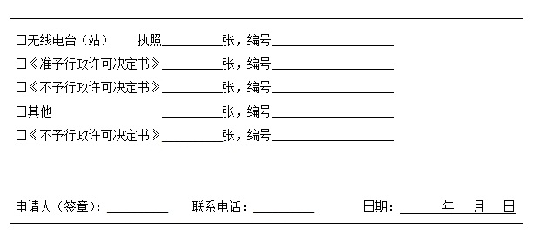

注：

1. 代替被送达人收件的，由代收人在申请人栏内签名或者盖章，并注明与申请人的关系。
2. 如果受送达人拒绝签收的，执法人员应当在《送达回证》上载明拒收事由和日期，由执法人员、至少一名无利害关系的见证人签名或者盖章，把行政文书留在受送达人的住所（如将文书贴在门或邮箱上，并拍照取证或留在单位传达室等），即视为送达。
3. 《上海市无线电管理局发文稿》

上海市无线电管理局发文稿

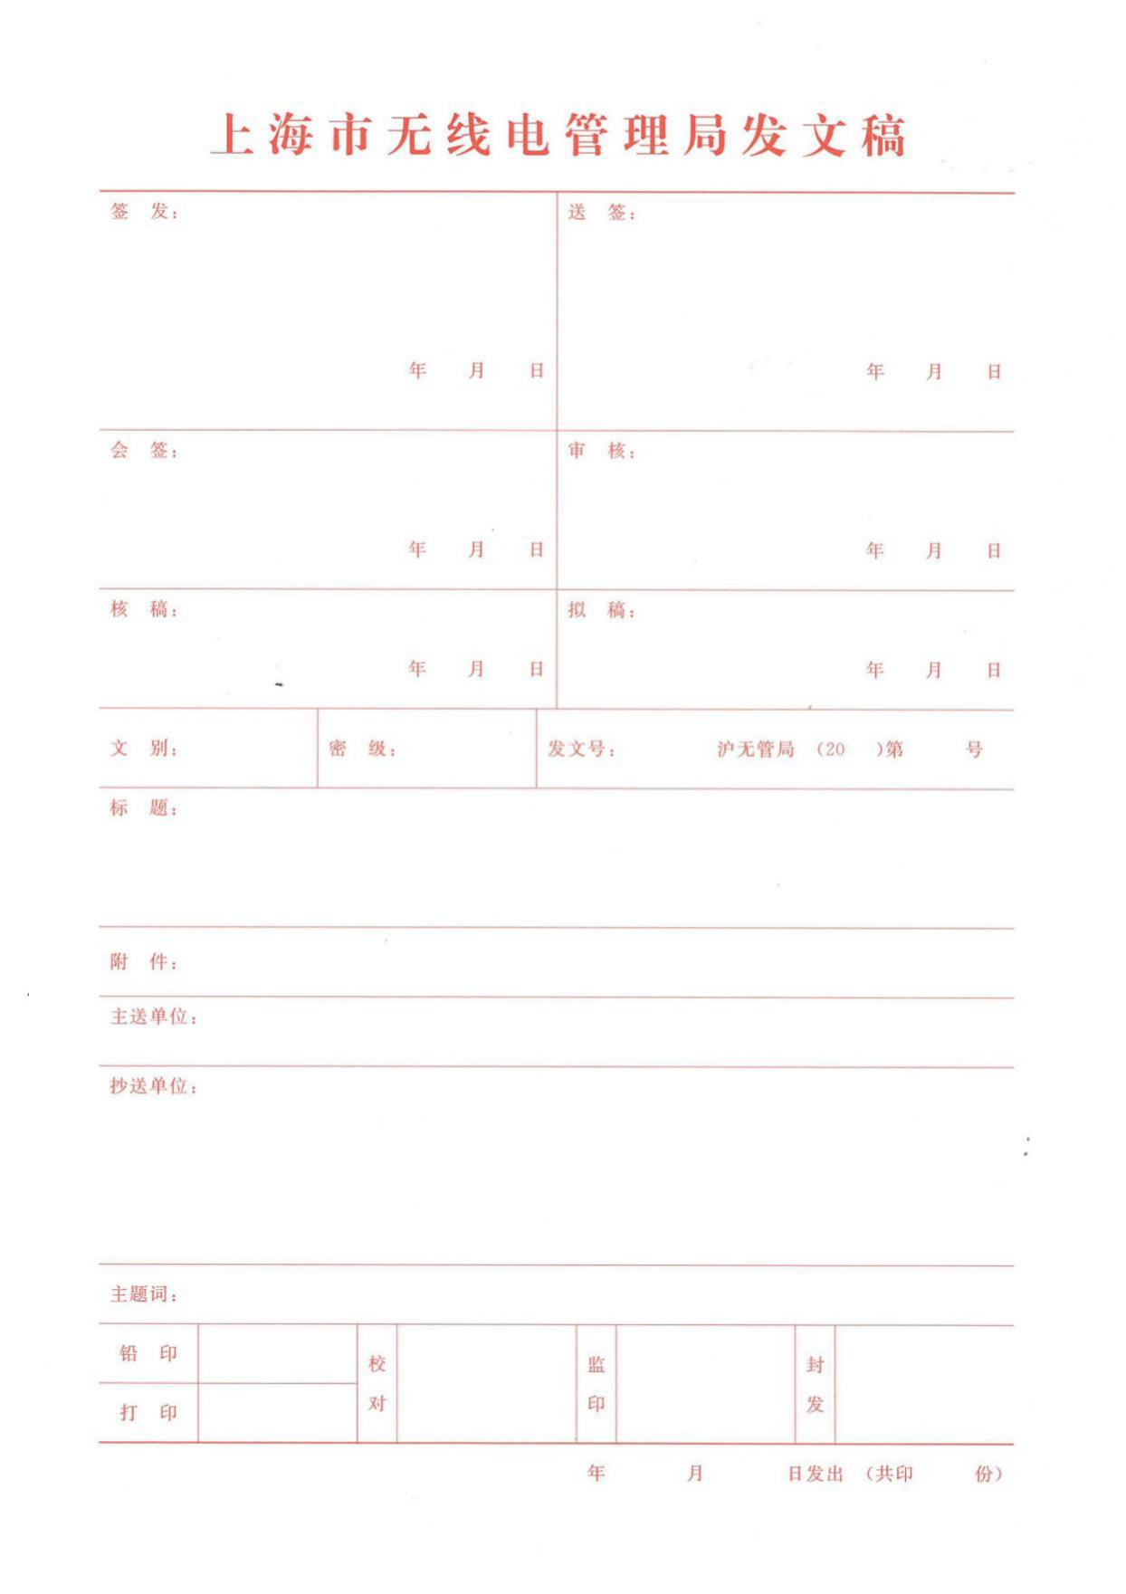

1. 《行政许可内部审核流转单》

**行政许可内部审核流转单**

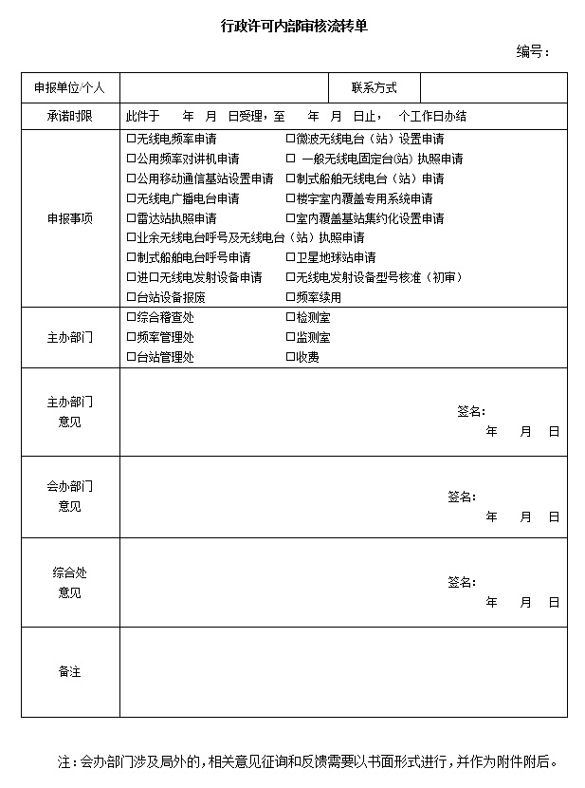

1. 《注销行政许可/审批决定书》

注销行政许可/审批决定书

编号：__________

____________________:

本机关于　　年　月　日准予_________________________________________________的行政许可事项，经查_________________________________________________________，现根据______________________________________________________________________相关规定，决定自即日起注销该行政许可事项。

如不服本决定，可以自收到本决定书之日起六十日内，依法向上海市经济和信息化委员会申请行政复议，也可以在六个月内直接向人民法院提起行政诉讼。

特此通知。

上海市无线电管理局

__________年__________月__________日

1. 《撤销行政许可/审批决定书》

撤销行政许可/审批决定书

编号：__________

____________________:

本机关于　　年　月　日准予_________________________________________________的行政许可事项，经查_________________________________________________________，现根据______________________________________________________________________相关规定，决定自即日起撤销该行政许可事项。

如不服本决定，可以自收到本决定书之日起六十日内，依法向上海市经济和信息化委员会申请行政复议，也可以在六个月内直接向人民法院提起行政诉讼。

特此通知。

上海市无线电管理局

__________年__________月__________日

监督检查类

1. 《上海市无线电管理局行政处罚决定书》

上海市无线电管理局行政处罚决定书

编号：__________

____________________：

你（单位）于__________年__________月__________日在__________因___________

的行为，违反了____________________第__________条第__________款第__________项的规定，依据________________第__________第__________款第__________项的规定，本机关拟作出以下行政处罚：

现要求你：

立即履行本《行政处罚决定书》所列内容的行政处罚。

如你不服本决定，可以在接到本决定书起六十日内，依法向上海市经济和信息化委员会申请行政复议；也可以在六个月内直接向人民法院提起行政诉讼。

上海市无线电管理局

__________年__________月__________日

1. 《上海市无线电管理局现场检查笔录》

上海市无线电管理局现场检查笔录

编号：__________

被检查单位（人）：____________________________________________________

检查地址：_________________________________当事人：___________________

法定代表人（负责人）联系方式：________________________________________

检查人员：记录人：____________________________________________________

检查时间：____________________________________________________________

我们是上海市无线电管理局的行政执法人员，执法证件编号是：__________。

我们依法对________________________________________的有关情况，进行现场检查，

请予配合。

现场检查情况：________________________________________________________

______________________________________________________________________

______________________________________________________________________

______________________________________________________________________

______________________________________________________________________

______________________________________________________________________

______________________________________________________________________

备注：

附件一：现场谈话笔录（如有）

附件二：现场照片（如有）

附件三：录音录像（如有）

被检查人（签名）：__________见证人（签名）：__________

检查人员（签名）：__________记录人（签名）：__________

注：本页不够，可另附页

第__________页/共__________页

附件一：现场谈话笔录

_______________________________________________________________________________________________________________________________________________________________________________________________________________________________________________________________________________________________________________________________________________________________________________________________________________________________________________________________________________________________________________________________________________________________________________________________________________________________________________________________________________________________________________________________________________________________________________________________________________________________________________________________________________________________________________________________________________________________________________________________________________________________________________________________________________________________________________________________________________________________________________________________________________________________________________________________________________________________________________________________________________________________________________________________________________________________________________________________________________________________________________________________________________________________________________________________________________________________________________________________________________________________________________________________________________________________________________________________________________________________________________________________________________________________________________________________________________________________________________________________________________________________________________________

陈述人签字：_________________

第__________页/共__________页

附件二：现场照片

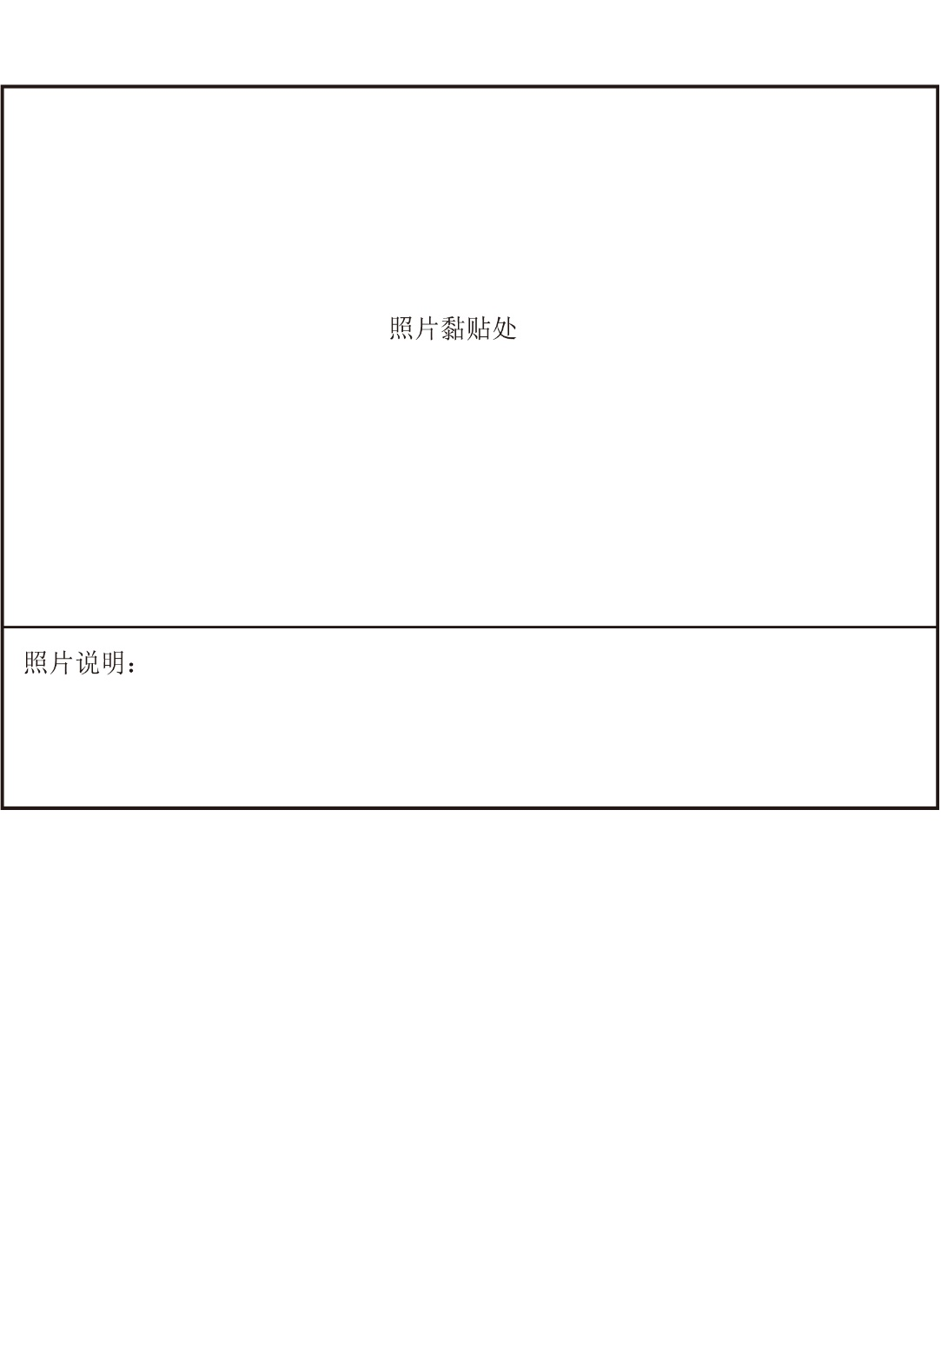

如果需要，请执法人员自行添加黏贴页。

第__________页/共__________页



如果需要，请执法人员自行添加黏贴页。

第__________页/共__________页

附件三：录音录像

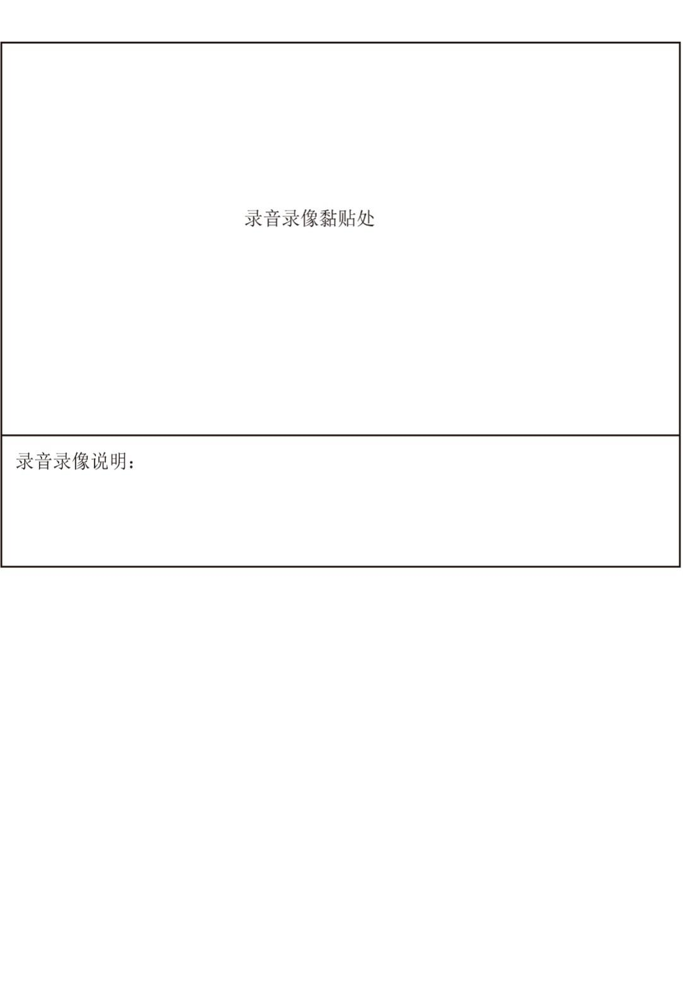

如果需要，请执法人员自行添加黏贴页。

第__________页/共__________页

1. 《上海市无线电管理局责令改正通知书》

上海市无线电管理局责令改正通知书

编号：__________

____________________：

经查，你（单位）于__________年__________月__________日在__________因_____________________的行为，违反了____________________第__________条第__________款第__________项的规定，依据________________第__________第__________款第__________项的规定，本机关现责令你（单位）：

□立即改正上述行为;

□于__________年__________月__________日前改正上述行为。

特此通知。

地址：________________________________________________________________

联系电话：____________________________________________________________

上海市无线电管理局

__________年__________月__________日

附录2　流程图

1. 内部流程图
2. 审批办理

|  |  |  |  |  |
| --- | --- | --- | --- | --- |
| 申请人 | 受理中心 | 经办人 | 处长 | 局领导 |
| 退回材料一次性补正告知  告知补正  申请材料 | 受理  制作证件或文书  （1个工作日）  证件或文书送达  （准予：10个工作日）  （不予：5个工作日）  受理审核  （当日） | 2个工作日内作出准予或不予行政许可决定  7个工作日内提交  处长审查  审查 | 1个工作日内提交  局长决定  审查与提出审核意见 | 决定 |

一般程序流程示意图

1. 监督检查（实地检查）

|  |  |  |  |
| --- | --- | --- | --- |
| 执法人员 | 经办人 | 处长 | 局领导 |
| 确定检查对象，开展实地检查 | 检查合格的  审查  （20个工作日）  材料归档  文书送达  （7个工作日）  制作证件或文书  （1个工作日）  检查不合格的 | 作出责令改正或行政处罚决定  审核  （5个工作日） | 决定  （5个工作日） |

实地检查流程示意图

1. 外部流程图
2. 审批办理

申请材料包括：

1. 相应的《无线电发射设备进关申报表》；
2. 相应的技术资料表；
3. 《中华人民共和国组织机构代码证》或身份证或护照；

……

申请材料包括：

1.《无线电设备进关申报表》；

2.《中华人民共和国组织机构代码证》或身份证；

……

受理

（当场发放《无线电业务受理单》）

申请材料

审核结果

不予受理

（发放《无线电业务申请不予受理告知单》）

审核提交申请材料

提出申请

批准决定

（在10个工作日内作出）

材料符

合要求

符合不予

受理情形

需要

补正材料

一次性告知申请人，退回所有材料

证件或文书送达

（准予：10个工作日）（不予：5个工作日）

决定公开

（1个工作日）

一般程序流程示意图

1. 监督检查（实地检查）

提交材料

签署《上海市无线电管理局现场检查笔录》

口头告知

检查合格

审核

（30个工作日）

检查不合格

决定文书送达

（7个工作日）

实地检查流程示意图